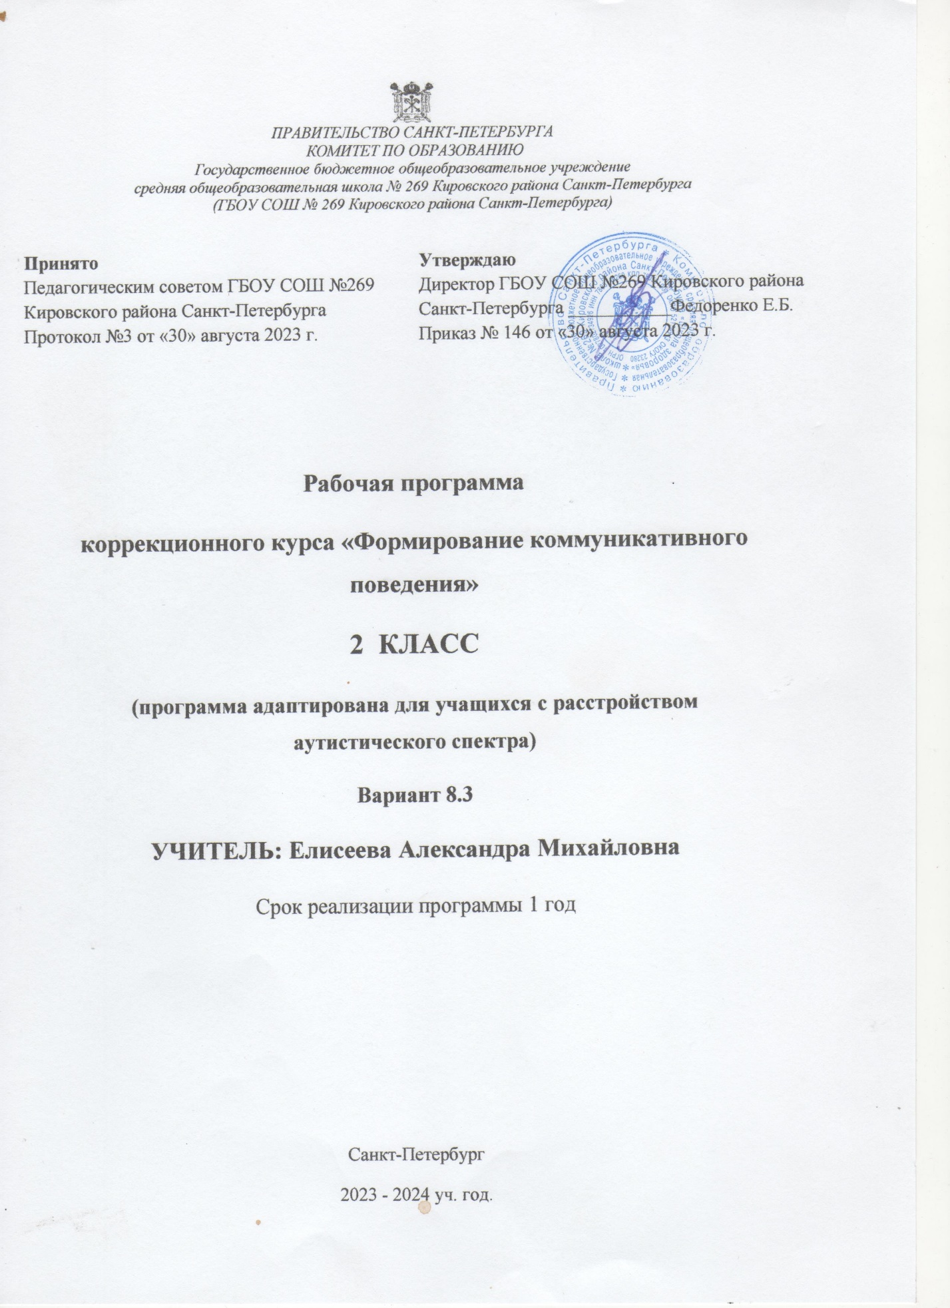

Пояснительная записка.

Рабочая программа коррекционно-развивающего курса «Формирование коммуникативного поведения» составлена для учащихся 1 дополнительного, 1-4 классов с расстройствами аутистического спектра (РАС). Программа может видоизменяться в календарно-тематической части исходя из особенностей группы.
Специфика коммуникативной деятельности детей с РАС проявляется в задержке языкового развития, трудности с пониманием обращенной речи, в разрыве между пониманием речи и способностью к выражению, в недостаточном внимании к речи собеседника, в слабой интенсивность мимики, жестикуляции. Зачастую дети не понимают коммуникативных намерений собеседника. Также наблюдается недостаточное развитие вербальной и невербальной коммуникации. В значительной степени это обусловлено недостаточным уровнем развития коммуникативного поведения. Для преодоления низкой коммуникативной активности обучающихся с РАС в структуру учебного плана введен коррекционно-развивающий курс «Формирование коммуникативного поведения», способствующий формированию коммуникативных навыков.
Программа коррекционного курса «Формирование коммуникативного поведения» разработана в соответствии с нормативными документами.
Основной целью формирования коммуникативного поведения у обучающихся c РАС является активизация навыков вербальной и невербальной коммуникации в различных социальных ситуациях, их подготовка к жизни в современном обществе.
В ходе реализации программы по формированию коммуникативного поведения решаются следующие взаимосвязные задачи:
- обеспечение системного подхода к созданию условий для развития у детей с ограниченными речевыми способностями возможности выражать свои желания, быть услышанными своими близкими и обществом.
- формирование мотивации к взаимодействию со сверстниками и взрослыми;
- коррекция нарушений аффективного, сенсорно-перцептивного, коммуникативного и личностного развития, дезадаптивных форм поведения;
- активизация навыков устной коммуникации, речевого поведения, включая выражение мыслей и чувств в самостоятельных высказываниях;
- развитие коммуникативных навыков обучающихся, их использование в различных видах учебной и внешкольной деятельности.
Решение поставленных задач позволяет совершенствовать у обучающихся с расстройством аутистического спектра навыки элементарной устной коммуникации.
Реализация программы курса осуществляется с учетом особенностей развития обучающихся с РАС. Компенсация особенностей развития достигается путем организации обучения разным по уровню сложности видом труда, с учетом интересов воспитанников, в соответствии с их психофизическими возможностями, с использованием индивидуального подхода, эмоционально-благополучного климата в классе, разнообразных форм деятельности, ситуаций успеха, обеспечением близкой и понятной цели деятельности, использованием различных видов помощи, стимуляции познавательной активности, использования игровых приемов, дидактических игр, развития психических процессов, большого количества наглядности.
Планируемые результаты освоения коррекционного курса
Предметные результаты по формированию коммуникативного поведения включают освоение обучающимися с расстройством аутистического спектра специфические умения, знания и навыки для данной предметной области. Предметные результаты обучающихся данной категории не являются основным критерием при принятии решения о его переводе в следующий класс, но рассматриваются как одна из составляющих при оценке итоговых достижений.
Минимальный уровень:
- применять элементарные правила речевого общения с помощью учителя (выражать свои просьбы, желания с использованием простых этикетных слов);
- знать и применять элементарные правила речевого общения; - уметь употреблять базовые формулы речевого общения (сообщить элементарные сведения о себе – имя, домашний адрес);
Достаточный уровень:
- участвовать в беседе на темы, близкие личному опыту ребёнка;
- выбирать правильные средства интонации, жестов и поз, ориентируясь на образец речи или анализ речевой ситуации;
- использовать изученные речевые алгоритмы при общении;
- использовать речевые алгоритмы при общении в различных ситуациях.
С учётом психофизических особенностей обучающихся личностные результаты включают:
- овладение навыками коммуникации и принятыми ритуалами социального взаимодействия (т. е. самой формой поведения, его социальным рисунком);
- овладение навыками сотрудничества со взрослыми и сверстниками в различных социальных и коммуникативных ситуациях, умением не создавать конфликтов и находить выходы из спорных ситуаций;
- овладение способами регуляции своего эмоционального состояния.
Оценка личностных результатов предполагает, прежде всего, оценку продвижения ребенка в овладении социальными (жизненными) компетенциями, которые, в конечном итоге, составляют основу этих результатов.
ОБЩАЯ ХАРАКТЕРИСТИКА КОРРЕКЦИОННОГО КУРСА
Вариант (8.3)
№ | Название раздела | Формируемые навыки | Кол-во часов
1. | Организация совместного внимания. | Учим смотреть в сторону говорящего, слушать обращенную речь, менять свое поведение по речевой инструкции, имитировать основные движения (действия). Совершенствовать умение работать в режиме диалога: «подайте», «передайте», «мне нужны…». Установление эмоционального контакта с педагогами и другими детьми. | 6
2. | Формирование социальной ответной реакции. | Отклик на свое имя  Ответ на приветствия других людей  Выражение согласия | 4
3. | Формирование умений выражать просьбы/требования | Просьба о повторении действия  Умение попросить предмет в ситуации выбора  Просьба о помощи | 6
4. | Формирование умений называть, комментировать и описывать предметы, людей, действия, события | Умение называть различные предметы  Определение принадлежности собственных вещей  Умение называть знакомых людей по имени | 6
5. | Формирование умений привлекать внимание и задавать вопросы | Умение привлекать внимание  Умение задавать вопросы о другом человеке («Кто ___?»)  Умение задавать общие вопросы, требующие ответа да/нет | 5
6. | Формирование умений выражать эмоции, чувства; сообщать о них | Выражение радости  Выражение грусти  Сообщение об усталости | 6
ТЕМАТИЧЕСКОЕ ПЛАНИРОВАНИЕ
№ | Тема урока | Основные виды деятельности
 | Упражнения «Мимическая гимнастика» | Тренируются использовать мимические мышцы в зависимости от эмоционального состояния.
 | Азбука настроений | Чтение слоговых таблиц с разными интонациями, настроениями, мимикой. Развитие гибкости и подвижности отдельных частей речевого аппарата
 | Классификация чувств | Изучение и классификация основных чувств.
 | Рассматривание поз на картинках | Работа с раздаточным материалом. Совместно с учителем рассматривать и разучивать картинки.
 | Упражнение «Вот он какой!» | Задания на рабочих листах: «Найди и обведи».
 | Упражнение Подбери такую же», «Кто запомнил больше?». | Активное участие в ситуации.
 | Упражнение «Отгадай» | Задания на рабочих листах: «Сколько людей», «Кто с кем разговаривает», «Кто веселее»
 | Подвижные игры: «Угадай позу», «Покажи такую же» | Активное участие в ситуации.
 | Использование поз с опорой на картинки | Работа с картинками. Ответы на вопросы. Инсценировка. Использование умений на практике.
 | Разыгрывание сюжета с использованием жестов | Урок-игра
 | Изображать животных | Урок-игра. Подражание звукам и действиям различных животных
 | Формулы извинения | Подбор нужных этикетных и речевых формул извинения.
 | «Узнай по интонации» | Проигрывание ситуаций из реальной жизни.
 | Лексическая тема «Летние забавы» | Развитие лексико-грамматического словаря по теме.

